MASARYKOVA UNIVERZITA V BRNĚ

Pedagogická fakulta

Katedra didaktických technologií

**GLOBÁLNÍ OTEPLOVÁNÍ**

seminární práce do semináře – Základy ekologie

Vypracovala: **Leona Konečná** ( UČO 402006 )

Obor: Učitelství praktického vyučování

Studium: Bakalářské

Forma: Prezenční

Imatrikulační ročník: 2011

V Brně, 2011-11-14

**Obsah**

Úvod……………………………………………………………………………………………………..3

Teorie globálního oteplení……...................................................................4

Příčiny globálního oteplení………………………………………………….………………..5

Důsledky globálního oteplení………….……………………………………………….……6

Závěr…………………………………………………………………………………………………….7

**Úvod**

Globální oteplování je celosvětovým enviromentálním problémem, je doprovázeno zvyšováním průměrné teploty atmosféry i hydrosféry, v důsledku toho dochází k tání ledovců (Obr. 1) a následnému zvýšení hladiny světových oceánů a moří.

Příčinou globálního oteplování je zvýšená koncentrace skleníkových plynů v atmosféře.

Zdroje skleníkových plynů jsou přirozeného původu (např.: erupce, sopky) i antropogenního původu (např.: průmysl, doprava)

Cílem seminární práce je pochopení zadaného tématu a rozšíření vlastního obzoru.

Obr. 1: Tající ledovec (foto: Strong 2008)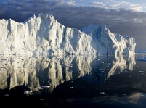

1. **Teorie globálního oteplení**

Atmosféra je tvořena mimo jiné i tzv. skleníkovými plyny (CO2, CH4, N2O, CFC, O3, vodní pára). Tyto plyny vytvářejí „pomyslný“ obal kolem Země, absorbují infračervené sluneční záření. Sluneční záření, které se odrazí od zemského povrchu zpět a chce se vrátit do atmosféry je zachyceno „obalem skleníkových plynů“, díky tomu dochází k ohřívání spodní části atmosféry a zemského povrchu (Obr. 2).

Skleníkové plyny jsou pro podnebí na Zemi velmi důležité. Bez jejich existence by byla na Zemi průměrná teplota -15 0C. Na zemi by tedy panovaly podmínky věčného ledu, podobné arktickým oblastem. Laicky řečeno na zemi by neexistoval „život“ v podobě v jaké ho známe nyní (Nátr 2006; Vysoudil 2000).

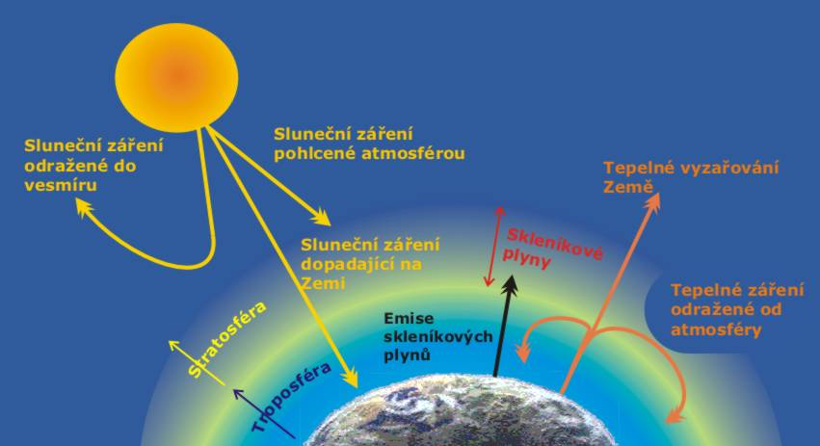Avšak v důsledku nerozvážné antropogenní činnosti dochází ke zvýšení koncentrace těchto skleníkových plynů. Zvýšená koncentrace skleníkových plynů v atmosféře vede k přehřívání planety, zvyšuje se průměrná teplota atmosféry i hydrosféry, které vedou k dalším mnohdy fatálním následkům.

Obr. 2: Schéma skleníkového efektu (pbhz.cz, listopad 2011)

1. **Příčiny globálního oteplování**

Příčinou globálního oteplování jsou skleníkové plyny. Skleníkové plny jsou přirozeného i antropogenního původu.

**Skleníkové plyny přirozeného původu:**

Vodní pára – moře, oceány, hydrosféra

CO2 – vulkanická činnost (Obr. 3), lesní požáry, eroze

CH4 – mokřady, močály, tundry, anaerobní rozklad organických látek

N2O – lesy, louky, oceány, půda

O3 – vzniká přirozeně v atmosféře (Vysoudil 2000)

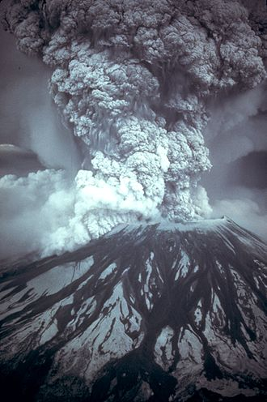Obr. 3: Erupce sopky (wikipedia.org, listopad 2011)

**Skleníkové plyny antropogenního původu:**

CO2 – spalování biomasy a fosilních paliv (Obr. 4), odlesňovaní

CH4 – spalování biomasy, skládky odpadů, zpracování ropy a zemního plynu, chov dobytka

N2O – zpracování půdy, zemědělská hnojiva, spalování fosilních paliv a biomasy, změna užívání půdy

CFC – chladící zařízení, aerosoly, rozpouštědla (Vysoudil 2000)

Obr. 4: Spalování fosilních paliv (Munos 2011)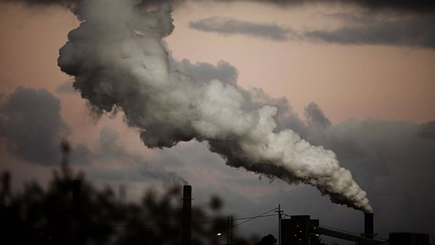

1. **Důsledky globálního oteplení**

Důsledkem globálního oteplování je již výše uvedené zvyšování průměrné teploty atmosféry i hydrosféry, následkem toho dochází k tání ledovců a zvyšování hladin světových oceánů a moří.

Z toho vyplývají i další aspekty: např. následkem zvýšení teploty vody v mořích dochází ke zvýšení koncentrace CO2 ve vodě, CO2 reaguje s vodou a dochází k produkci H2CO3 -> to vede k rozpouštění korálových útesů. Mezi další problémy spojené s globálním oteplováním lze zahrnout i diverzitu (rozšíření) flóry i fauny. Např. dříve světlomilné jižní druhy rostlin se teď vyskytují i v původně „chladnějších“ oblastech, to samé platí i u živočichů. Následkem zvýšení teploty atmosféry i hydrosféry dochází také k extinkci (vymření) některých druhů rostlin a živočichů (ledních medvědů, tučňáků atd.).

Zvýšení teploty znamená úbytky ledovců. Všeobecně dochází k narušení všech ekosystémů.

Globální oteplování je dáváno také do spojitosti s extrémními výkyvy počasí a výskytem nebezpečných klimatických jevů (tornáda, vichřice, záplavy, extrémní sucha). Klimatické výkyvy mají také vliv na úrodu a hospodaření – nižší úroda a vlivem extrémního sucha dochází také k úbytku pitné vody. Dochází také k šíření nemocí (nejčastěji malárie).

(Kincl, Fellnerová, 2008; kolektiv autorů Veronica 2008)

**Závěr**

Cílem seminární práce bylo pochopení problematiky globálního oteplování.

Na základě práce lze shrnout nejdůležitější fakta o globálním oteplování:

* Globální oteplování je v současnosti celosvětovým enviromentálním problémem.
* Na globálním oteplování Země se podílí skleníkové plyny.
* Skleníkové plyny jsou však důležité pro vývoj podnebí.
* Zdrojem skleníkových plynů jsou přirozené procesy a antropogenní činnost.
* V důsledku globálního oteplování dochází k extrémním klimatickým jevům, změně ekosystémů, narušení diverzity flóry a fauny, extinkci některých druhů rostlin i živočichů.
* Dochází k celkové změně a dalším vývoji podnebí.
* Vlivem globálního oteplování dochází také k rozšíření nemocí.
* Nižší úroda, ubývání zdrojů vody.

**Literatura**

Kincl L., Fellnerová I. (2008): Ekologie a ochrana životního prostředí - multimediální CD-ROM s výukovými programy. Vydavatelství Univerzity Palackého v Olomouci

Nátr L. (2006): Země jako skleník: proč se bát CO2. Academia. Praha

Vysoudil M. (2000): Meteorologie a klimatologie. Vydavatelství Univerzity Palackého v Olomouci

**Internetové zdroje**

http://aktualne.centrum.cz/priroda/clanek.phtml?id=607825

http://www.pbhz.cz/praxe/met_con/sklen_efekt.htm

http://cs.wikipedia.org/wiki/Sopka

http://www.novinky.cz/veda-skoly/235675-emise-co2-jsou-vyssi-nez-pred-nejteplejsi-erou-ktera-zabila-vetsinu-druhu-na-zemi.html